Panduan Repositori ULBI

Bagian 1 Github

* 1. Pengenalan github

GitHub adalah sebuah sebuah website yang memungkinkan orang-orang yang bekerja pada proyek perangkat lunak untuk berkolaborasi dalam pengembangan proyek tersebut. Dalam GitHub, pengembang bisa menyimpan, mengelola, dan berbagi kode program mereka dengan mudah. Tujuan utama dari GitHub adalah memudahkan kolaborasi dalam pengembangan perangkat lunak.

1.2 Pendaftaran Github

1. Untuk Melakukan pendaftaran anda dapat mengunjungi situs web GitHub di <https://github.com/>.

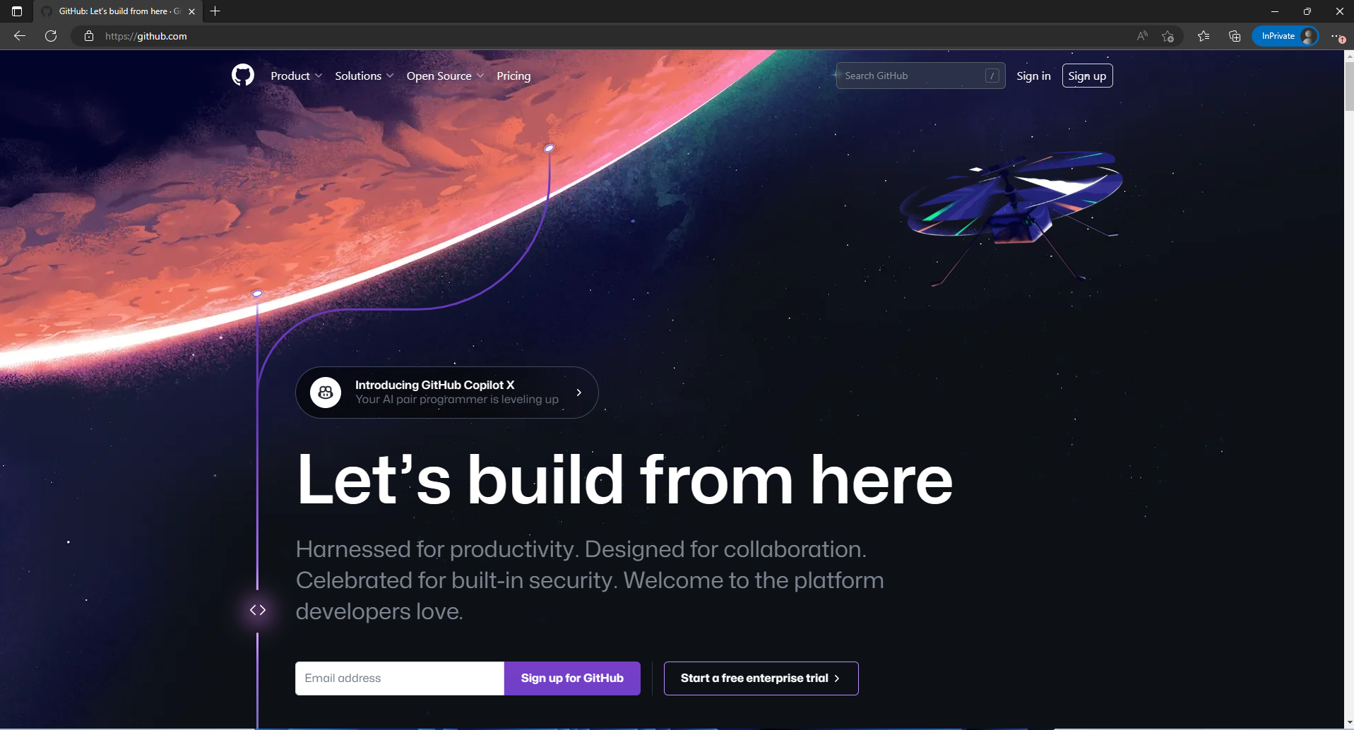

Gambar 1 Github.com

1. Klik tombol "Sign up" (Daftar) di bagian kanan atas layar.



Gambar 2 Pendaftaran github

1. Silahkan anda masukkan alamat email yang valid

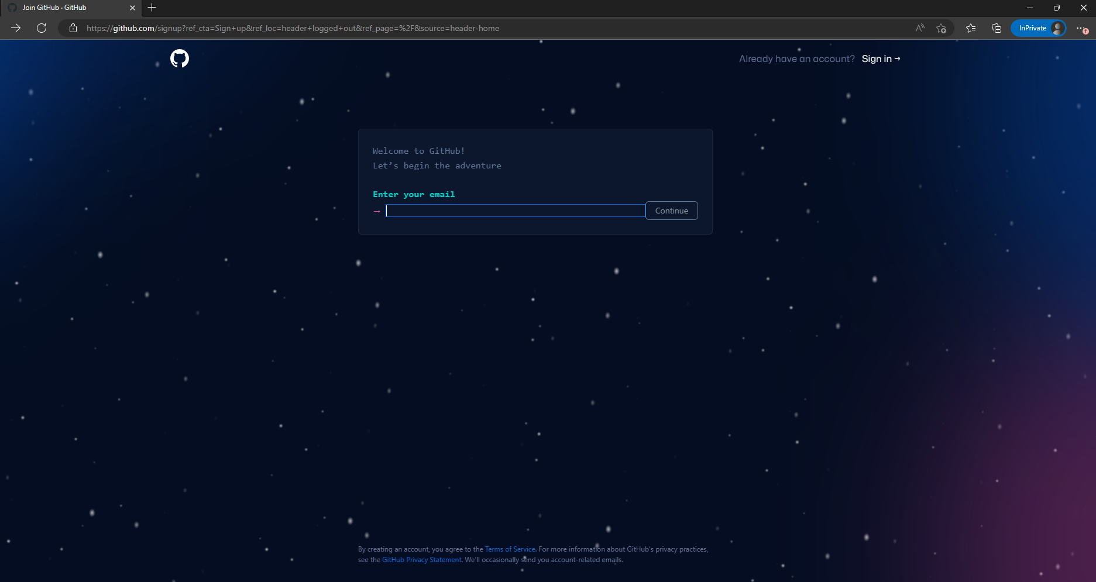

Gambar 3 Memasukkan email valid

1. Anda dapat memasukkan seperti pada contoh gambar dibawah ini

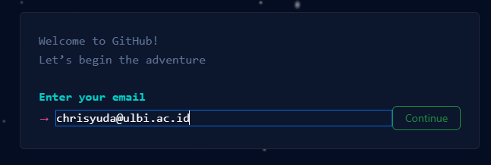

Gambar 4 Contoh memasukkan email

1. Silahkan tekan continue untuk melanjutkan keproses selanjutnya, dimana proses selanjutnya diminta untuk membuat sebuah kata sandi yang kuat. Pastikan setidaknya 15 karakter ATAU setidaknya 8 karakter termasuk angka dan huruf kecil.

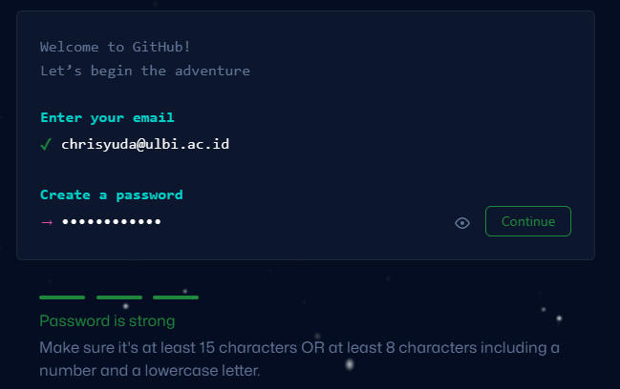

Gambar 5 Memasukkan Katasandi

1. Selanjutnya kita akan diminta untuk membuat *username,* seperti pada contoh gambar dibawah ini. Jika username bisa digunakan maka akan bertuliskan (username anda) is available. Artinya tersedia atau tidak terpakai oleh orang lain

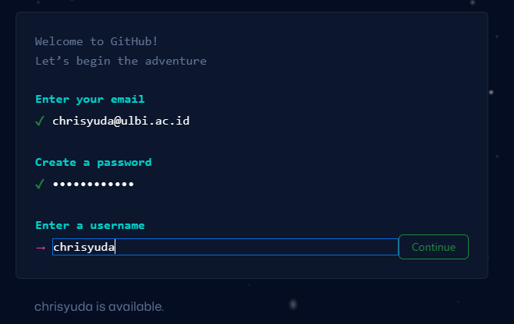

Gambar 6 Memasukkan Username

1. Selanjutnya akan ada tulisan “Would you like to receive product updates and announcements via email? Type "y" for yes or "n" for no”. anda dapat mengetik y untuk menerima update atau info dari github yang akan dikirim keemail, jika anda tidak mau mendapat info atau update terbaru dari github anda dapat mengetik n. seperti pada gambar dibawah ini.

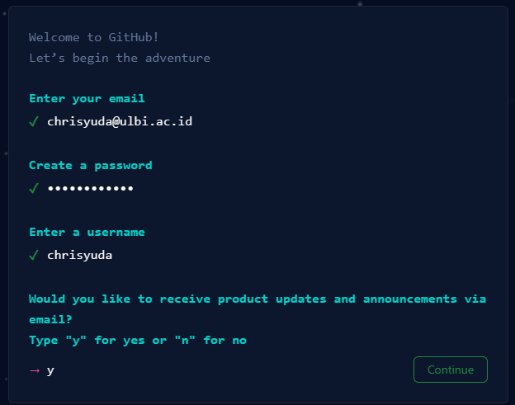

Gambar 7 Update terkait github

1. Selanjutnya anda akan diminta untuk melakukan verifikasi human. Silahkan anda dapat menjawab pertanyaan dari github, dengan cara menekan start puzzle. Untuk setiap pertanyaan pastinya akan berbeda beda silahkan untuk bisa disesuaikan.

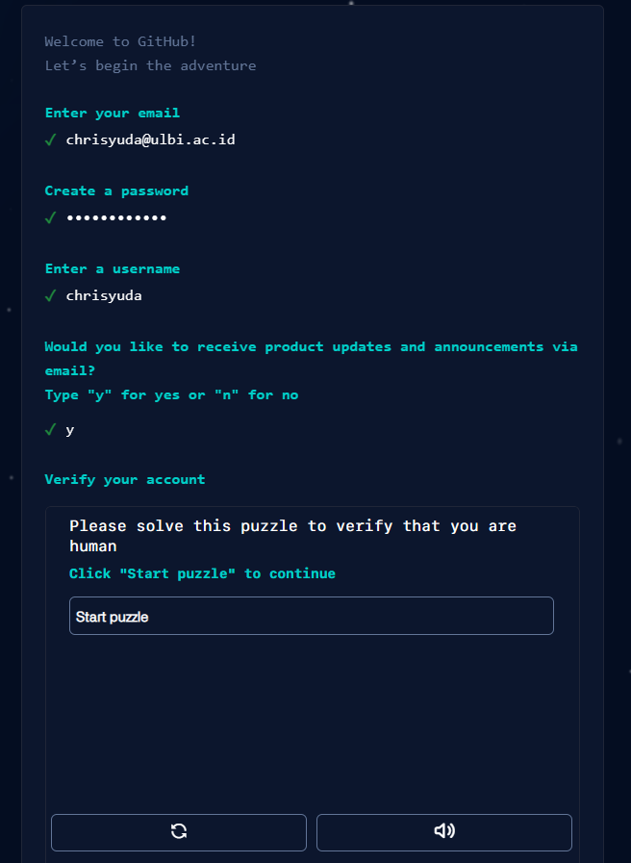

1. Seperti pada contoh dibawah ini saya mendapat permasalahan menjawab pertanyaan untuk mencari dua barang yang sama.

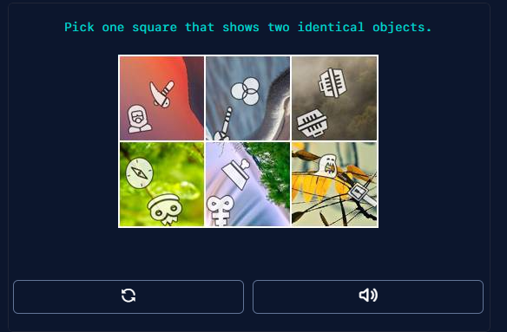

1. Setelah berhasil maka akan seperti pada gambar ini, dan selanjutnya silahkan tekan create account.

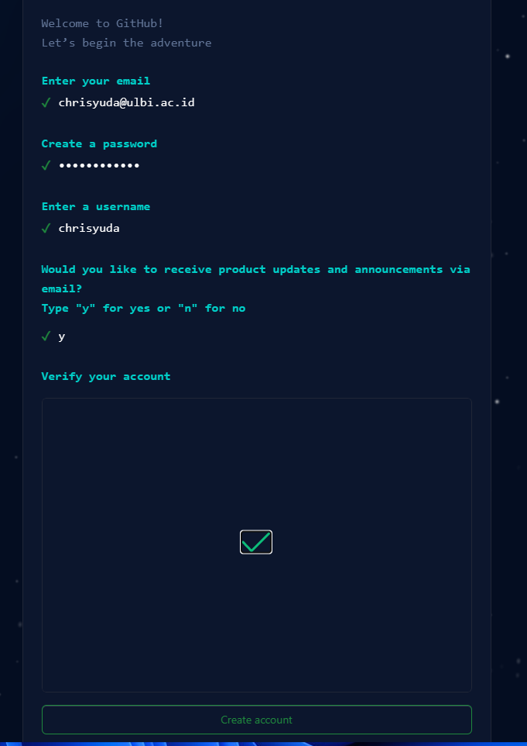

1. Langkah Selanjutnya anda akan diminta untuk memverifikasi kode yang dikirimkan ke email anda masing masing.

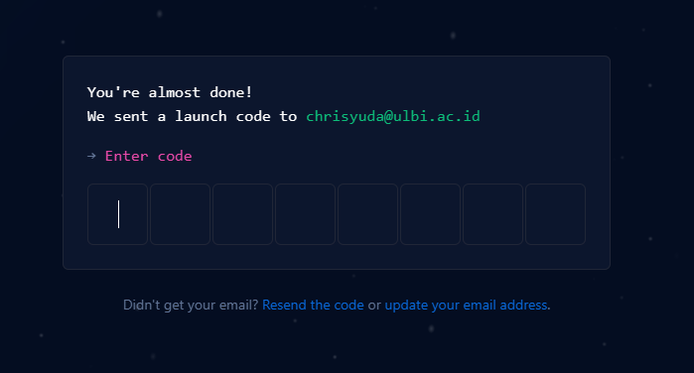

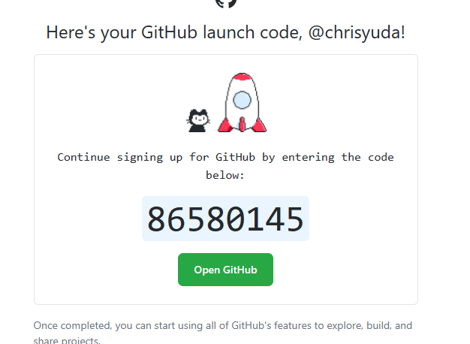

1. Langkah selanjutnya kita akan diminta untuk melakukan pengisian survei atau anda dapat melewatinya terlebih dahulu. Untuk melewati pengisian survei dibawah ini anda dapat menekan “*skip personalization”* yang ada dibawah tengah.Seperti pada gambar yang ditandai dibawah ini.

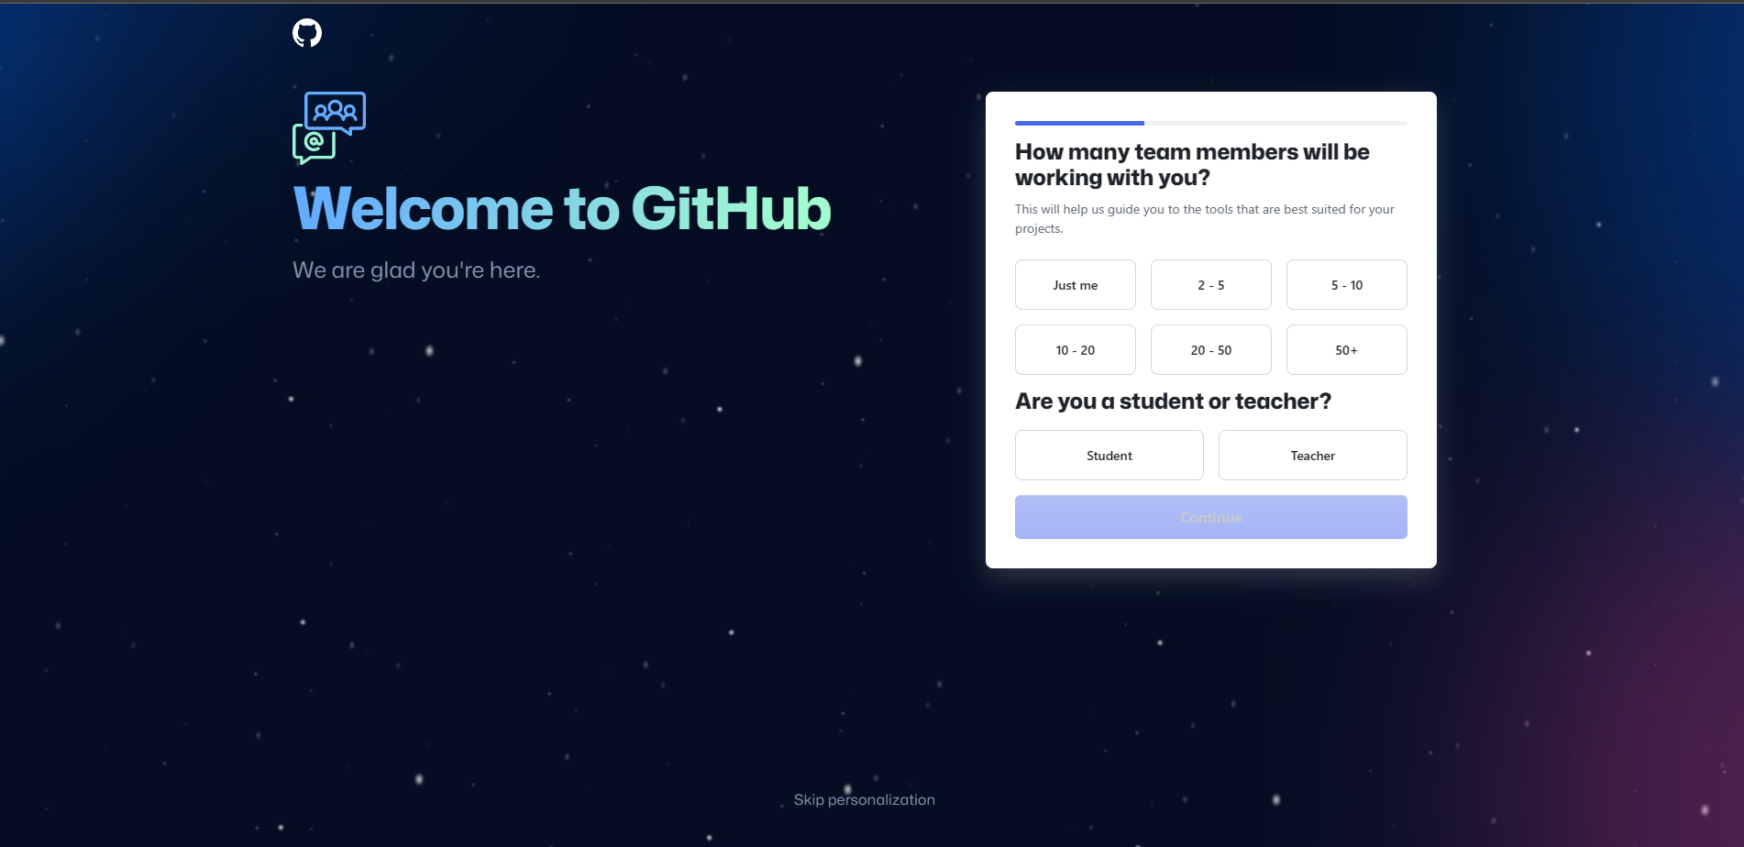

1. Masih pada bagian survei, akan ditanyakan “Fitur spesifik apa yang ingin Anda gunakan?” silahkan sesuai kebutuhan bisa mengikuti seperti pada gambar dibawah ini.

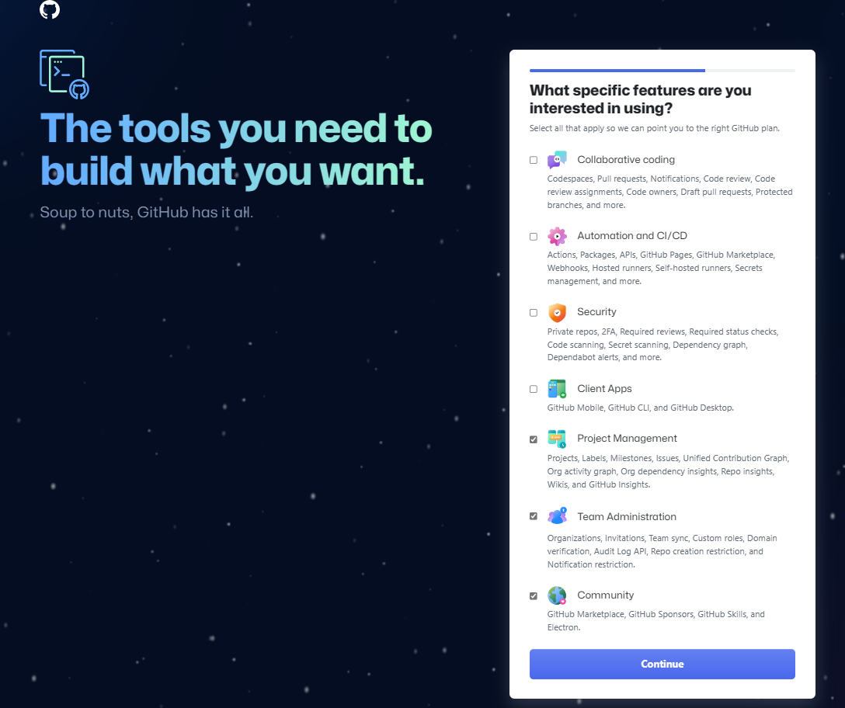

1. Masih pada bagian survei, anda dapat memilih *plan* yang free.

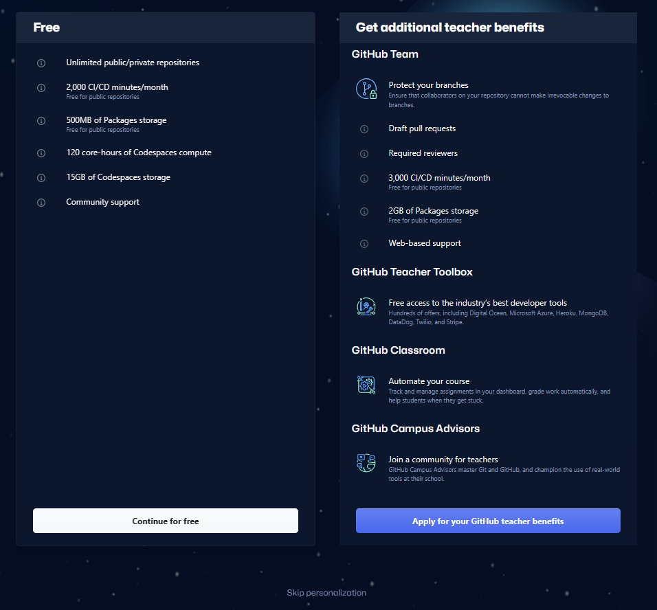

1. Jika anda berhasil membuat akun maka akan melanjutkan ke halaman dashboard seperti pada tampilan dibawah ini.

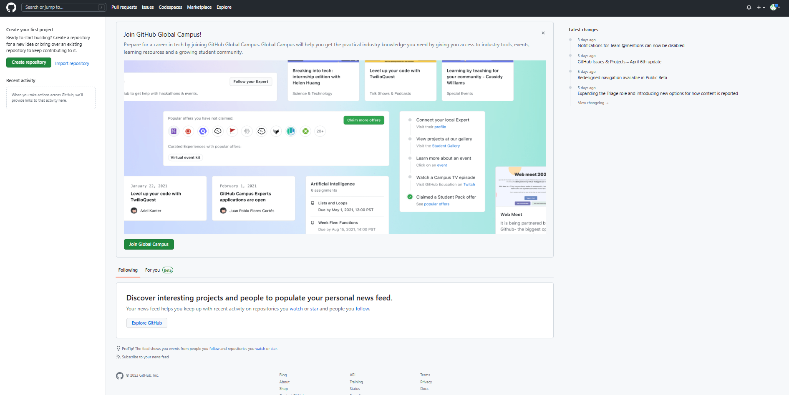

Bagian 2 Pembuatan Folder Di Repositori

2.1 Repositori ULBI

1. Untuk melakukan pembuatan anda dapat mengunjulngi <https://github.com/repoulbi> seperti pada gambar dibawah ini

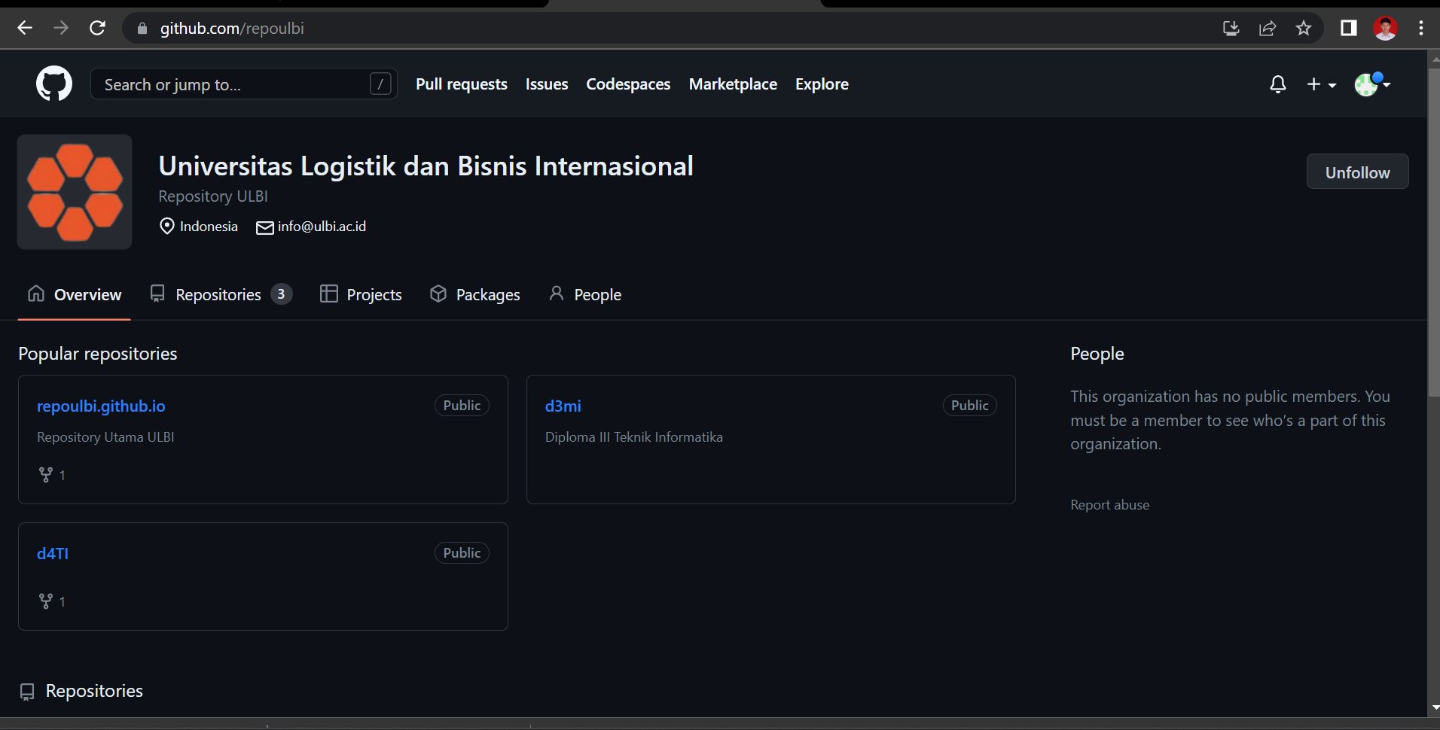

1. Kemudian anda dapat menekan Repositories.



1. Untuk proses selanjutnya adalah melakukan *request invite* kepada admin, agar bisa masuk untuk membuat folder didalamnya. Untuk diundang ke dalam organisasi repo ULBI Anda dapat menghubungi no 085722697918 (Yuda) dan 085757707248 (Jose).
2. Silahkan anda pilih atau cari Repositori sesuai dengan prodi anda. Misalnya anda merupakan prodi D4 Teknik Informatika maka terdapat pilihan d4if

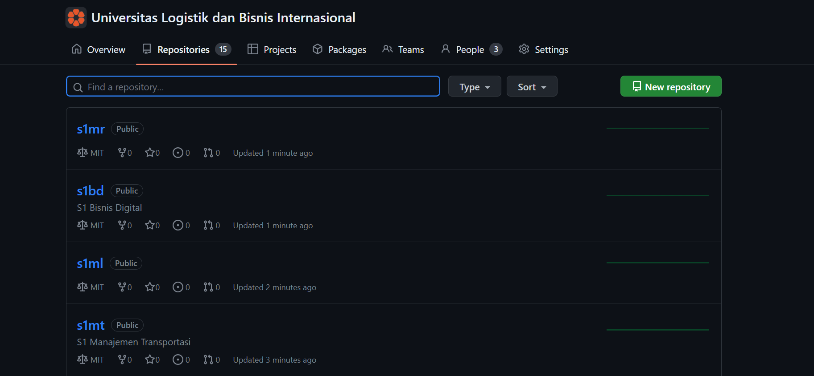

Keterangan Repositori :

d3ti = D3 Teknik Infomatika

d4if = D4 Teknik Informatika

d3mi = D3 Manajemen Informatika

d3ak = D3 Akutansi Keuangan

d3mp = D3 Manajemen Pemasaran

d4mp = D4 Manajemen Perusahaan

d3al = D3 Administrasi Logistik

d4lb = D4 Logistik Bisnis

d4ecl = D4 Logistik Niaga

s1mt = S1 Manajemen Transportasi

s1ml = S1 Manajemen Logistik

s1bd = S1 Bisnis Digital

s1sd = S1 Sains Data

s1mr = S1 Manajemen Rekayasa

1. 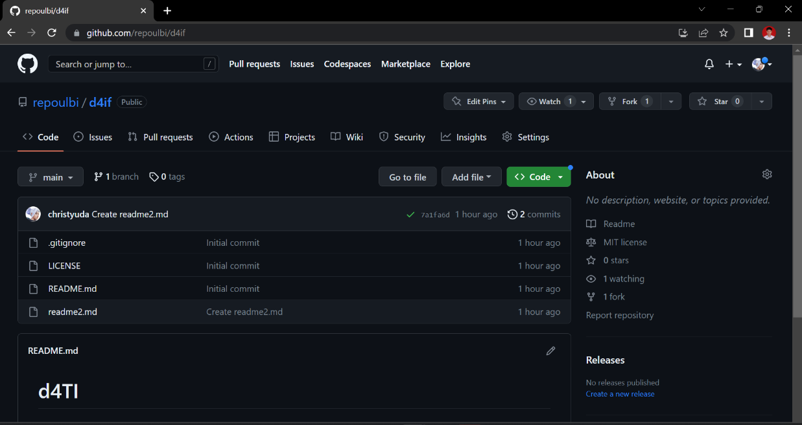Setelah anda masuk dalam repositori yang sudah dipilih maka anda dapat melakukan pembuatan folder didalamnya dan akan menampilkan seperti pada gambar dibawah ini.
2. Setelah itu silahkan menekan tombol titik pada keyboard hingga muncul tampilan seperti gambar dibawah ini.

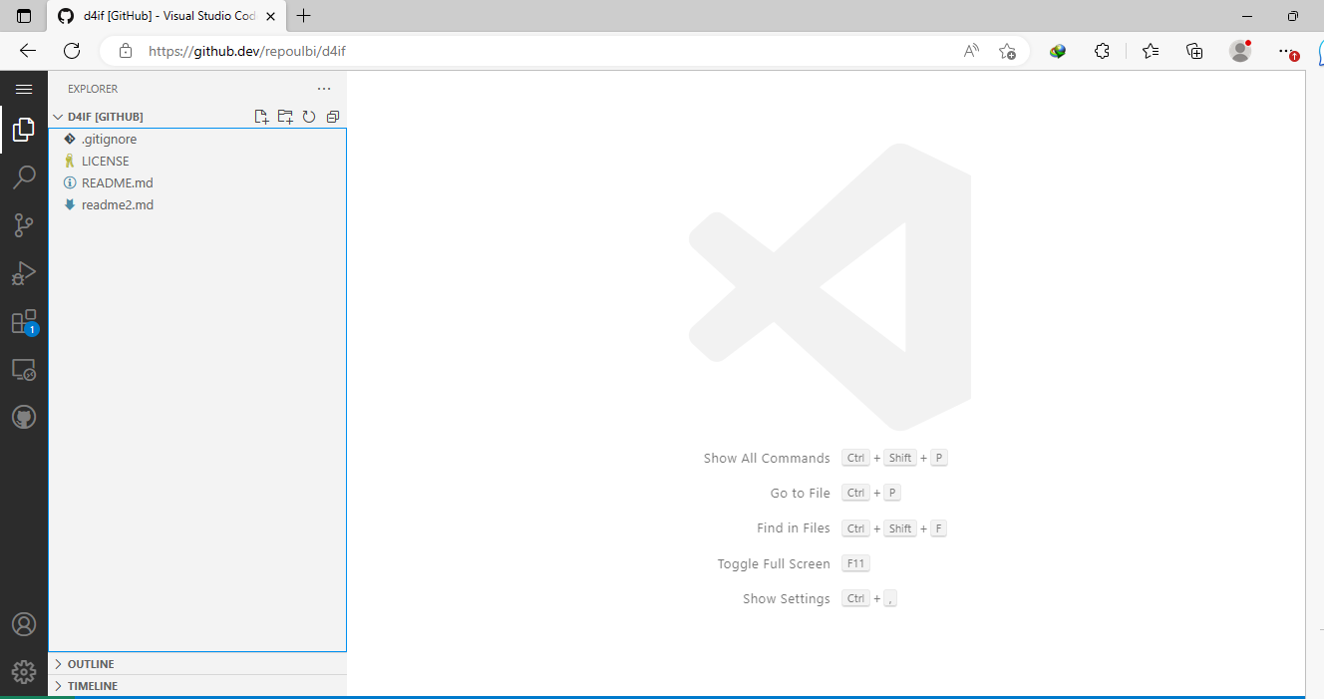



1. Selanjutnya Anda dapat pergi ke bagian disebelah kiri, dan menekan New Folder untuk membuat sebuah folder baru. Atau bisa terlihat seperti pada gambar dibawah ini.

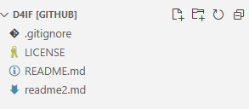

1. Selanjutnya silahkan anda beri nama *folder* yang ingin anda buat.

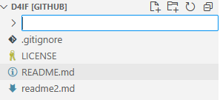

1. disini kita akan mencoba membuat *folder* dengan nama testing.

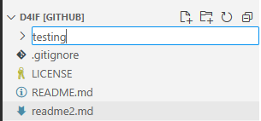

1. Setelah berhasil maka akan tampak seperti pada gambar dibawah ini.